# 机器信息

|  |  |
| --- | --- |
| 环境 | 生产 |
| 集群信息 | ECS-IO8River-B-5de2 |
| Hostname | nxba09506.cloud.a14.qm500 |
| Ip | 14.0.0.66 |
| 位置 | 西信-西区 1F-NXBW-A-14 |
| 序列号 | 819603773 |
| 服务器名 | SA5212A074 |
| 磁盘 | Sde/disk3 |
| 磁盘信息 | Device Model: ST8000NM0055-1RM112  Serial Number: ZA1HBDEB |

# 查看故障

## 集群AG查询是否有DISK_ERROR

|  |
| --- |
| odpsag  su - admin  /apsara/deploy/puadmin lscs | grep DISK_ERROR |
|  |

## 登录故障NC查询故障扇区

|  |
| --- |
| ssh nxba09506.cloud.a14.qm500  dmesg -T|grep 'error, dev sdm'|tail -20 |
|  |

## 查看坏扇区数量

|  |
| --- |
| dmesg -T|grep 'error, dev sdm'|awk '{print $12}'|uniq -c|sort -rn  dmesg -T|grep 'error, dev sdm'|awk '{print $12}'|uniq -c|sort -rn|wc -l |
|  |

## 复验读取这些扇区，查看是否正常

|  |
| --- |
| dd if=/dev/sdm of=/dev/null skip=13579045856 count=1024 |
| error |

## 查看重映射的扇区数

|  |
| --- |
| smartctl -A /dev/sdm |
|  |

## 查看磁盘信息

|  |
| --- |
| smartctl -i /dev/sdm |
|  |
| Device Model: ST8000NM0055-1RM112  Serial Number: ZA1HBDEB |
| dmidecode -t1 |
|  |
| 序列号：  819603773 |

## 查看diskid

|  |
| --- |
| lsblk |
|  |
| e2label /dev/sdm1 |
|  |
| Disk12 |

## 确认磁盘位置：

方法一：

可直接查看服务器编号的磁盘位，如果服务器更换过磁盘可能会不正确（不建议）

|  |
| --- |
| lsscsi |
|  |

方法二：

往坏盘写数据，机房留一个同事观察，或者将count写多一点，然后去机房观察，硬盘数据灯闪烁快的就是这块坏盘；

|  |
| --- |
| cd disk12  dd oflag=direct if=/dev/zero of=test_for_find_disk bs=64k count=100k |
| 注意：如果该盘已经无法读写，可以写到前后盘来确认位置，比如坏盘disk4，写disk3和disk5来确认坏盘位置，确认完成后记得把disk3和disk5的测试文件删除！ |

# 更换磁盘

## 下线磁盘

### 登录pangu portal

<http://10.26.6.174:8620/cluster_dashboard_summary>

### 登录Pangu Portal，单击数据管理>数据安全，确保三种类型的Abnormal Chunk都不存在，即Abnormal Chunk的个数为0。

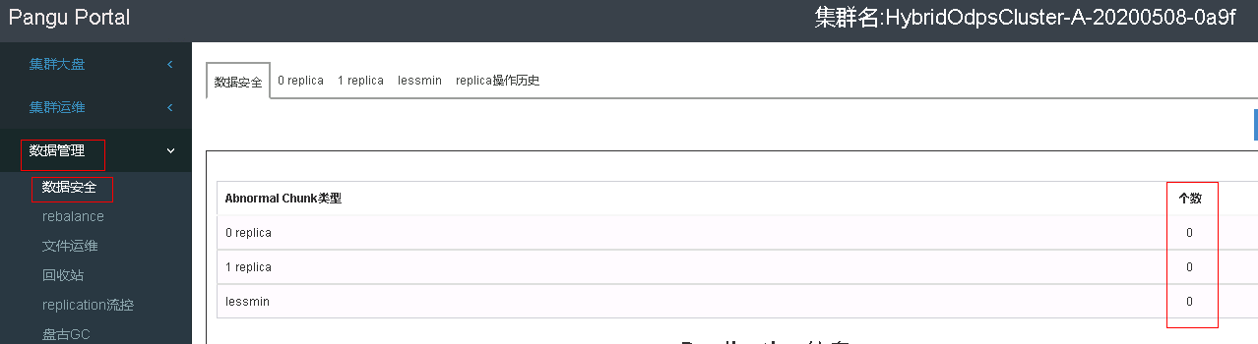

### 单击磁盘维修-> 普通磁盘主动下线 -> 确保没有三种Abnormal Chunk的个数都为0后点击下一步。

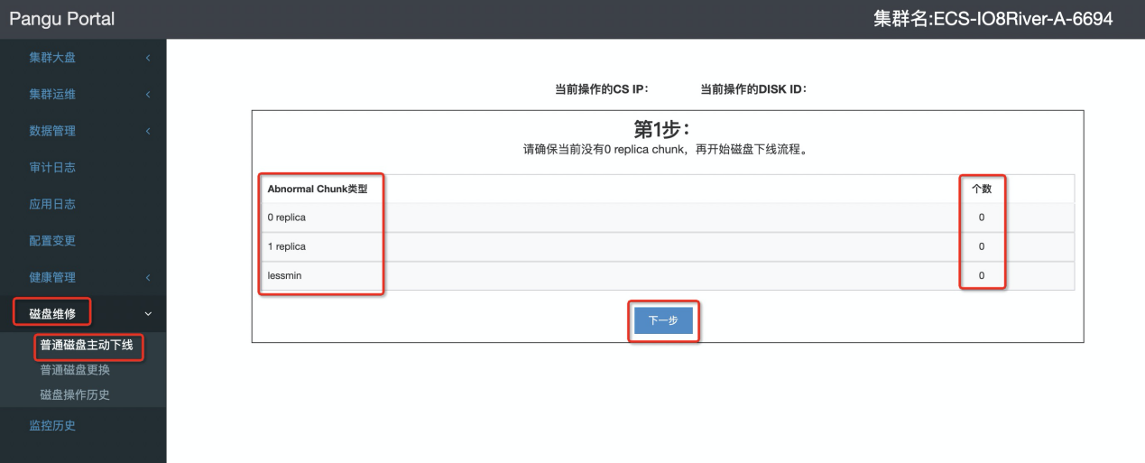

### 取消挂载损坏的磁盘

在**请输入 CS IP**框中输入损坏磁盘所在Chunk Server的IP，在**请输入 DISK ID**框中输入损坏磁盘的ID。然后单击**umount磁盘**。

|  |
| --- |
| 14.0.0.66  3 |

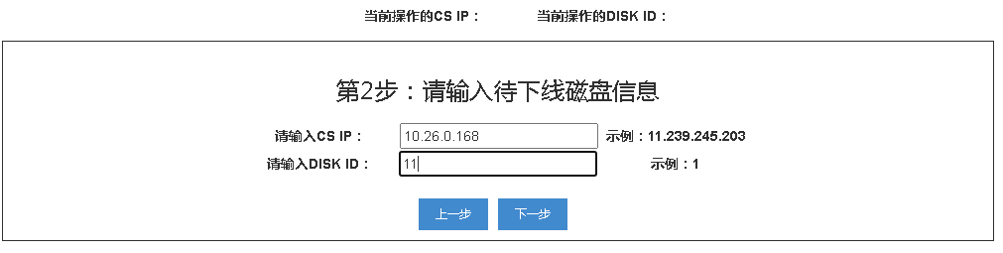

### 确认都是0

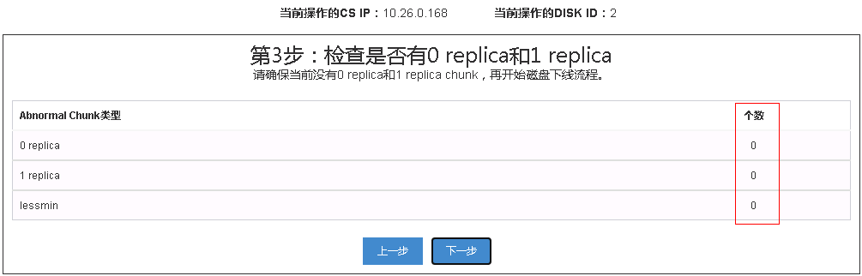

### 标红的文字存在一定误导作用，这步我们直接点击下一步来启动Backup。

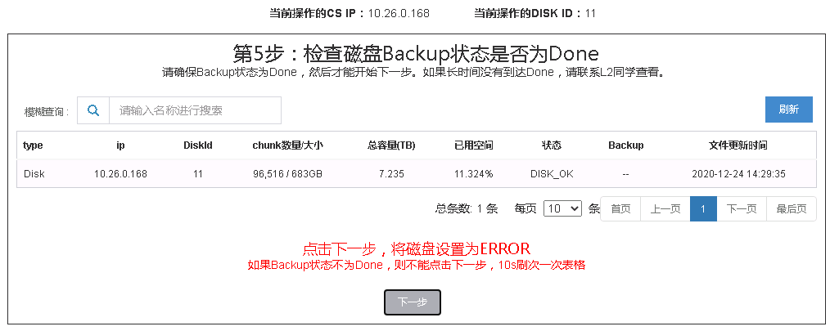

### 等待该磁盘的Backup状态从Doing变为Done。

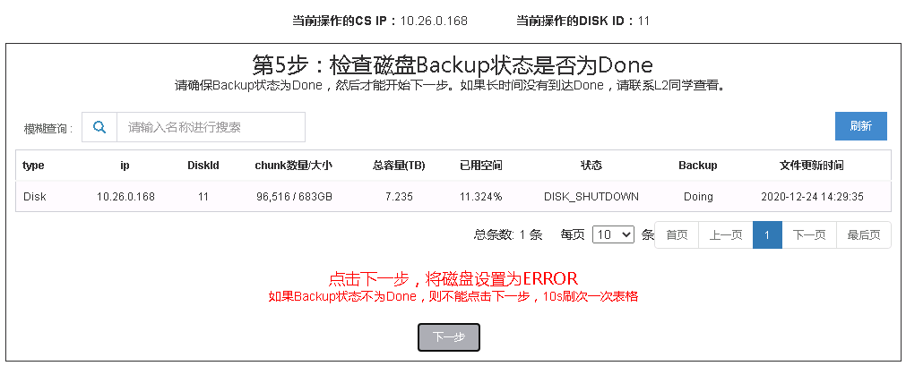

### 待Backup变为Done后点击下一步后就可以结束该流程。

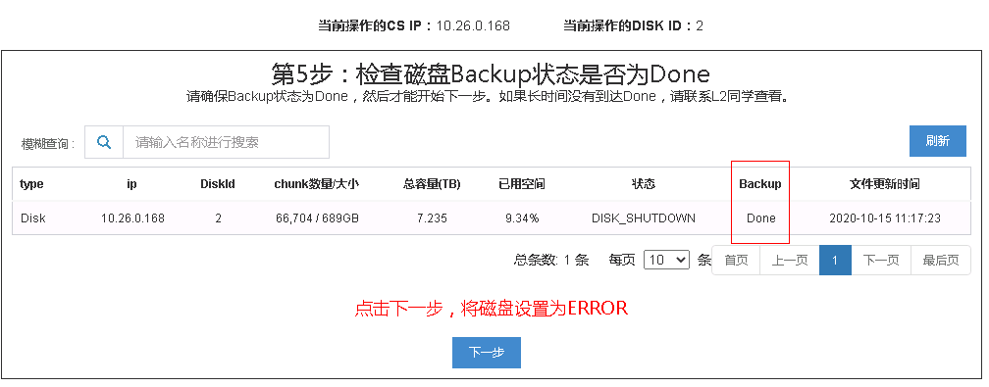

### 集群运维 -> Chunkserver运维：10.26.0.168这台Chunkserver的Disk11已被置为ERROR，等待Backup状态从Doing变为Done。

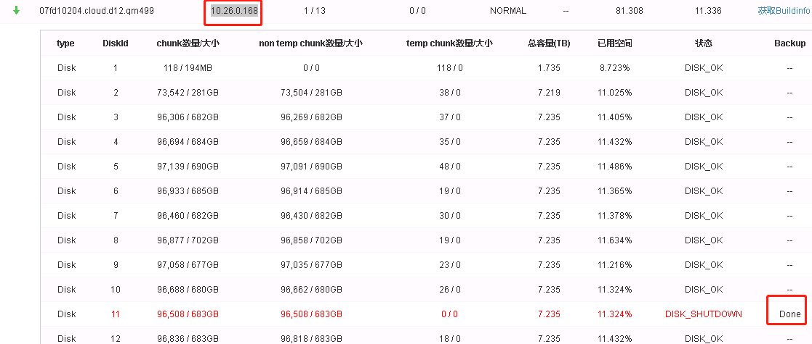

### 登录出现坏盘的问题机器，执行以下命令，检查文件的创建时间。

Backup变为Done后Pangu才会生成PanguCsDiskStatusdisk$num文件。

查看PanguCsDiskStatusdisk$num 文件是否存在，并确定生成时间。磁盘的更换时间必须距这个生成时间24小时后。

|  |
| --- |
| ssh 14.0.0.66  ls -l /apsarapangu/PanguCsDiskStatusdisk12 |
|  |

## 更换磁盘

### 检查数据安全

登录Pangu Portal，单击**磁盘维修**>**普通磁盘更换**，确保三种类型的Abnormal Chunk都不存在，即存在的个数为0，数据安全检查通过后，单击**下一步**。

### 取消挂载损坏的磁盘

**请输入 CS IP**框中输入损坏磁盘所在Chunk Server的IP，在**请输入 DISK ID**框中输入损坏磁盘的ID。然后单击**umount磁盘**。

|  |
| --- |
| 14.0.0.66  3 |

出现异常, 磁盘状态不是DISK_ERROR，禁止操作

|  |
| --- |
|  |

如果无法下线,在ag上手动设置磁盘状态为DISK_ERROR

|  |
| --- |
| su - admin  /apsara/deploy/puadmin cs -stat tcp://14.0.0.66:10260 -d 3 --set=ERROR |

### 确定磁盘的物理盘位并更换磁盘

机器信息

|  |  |
| --- | --- |
| 环境 | 生产 |
| 集群信息 | ECS-IO8River-B-5de2 |
| Hostname | nxba09506.cloud.a14.qm500 |
| Ip | 14.0.0.66 |
| 位置 | 西信-西区 1F-NXBW-A-14 |
| 序列号 | 819603773 |
| 服务器名 | SA5212A074 |
| 磁盘 | Sde/disk3 |
| 磁盘信息 | Device Model: ST8000NM0055-1RM112  Serial Number: ZA1HBDEB |

### 格式化新磁盘

进入机房更换硬盘后继续操作

|  |
| --- |
| ssh nxba09506.cloud.a14.qm500  fdisk -l |
|  |
| lsblk |
|  |

在Pangu Portal的**第2步：磁盘更换**页面中，单击**下一步**，然后根据提示输入上一步记录的设备名称。

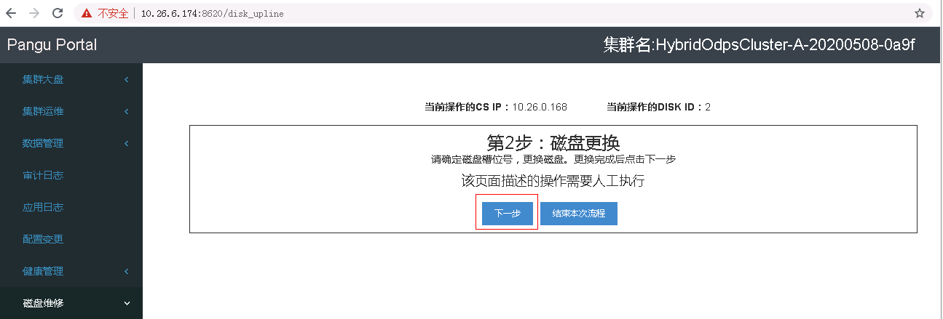

输入设备名称，确认无误后，单击**分区格式化磁盘**。

|  |
| --- |
| /dev/sdm |

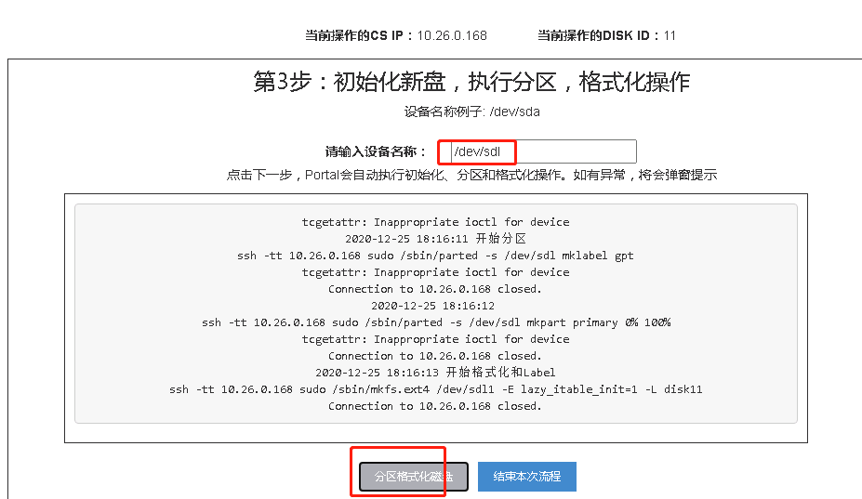

### 挂载磁盘



### 删除冗余meta

等待5分钟后，根据下图中的提示，确认Chunk Server的IP和磁盘的ID无误后，单击**删除冗余meta**。

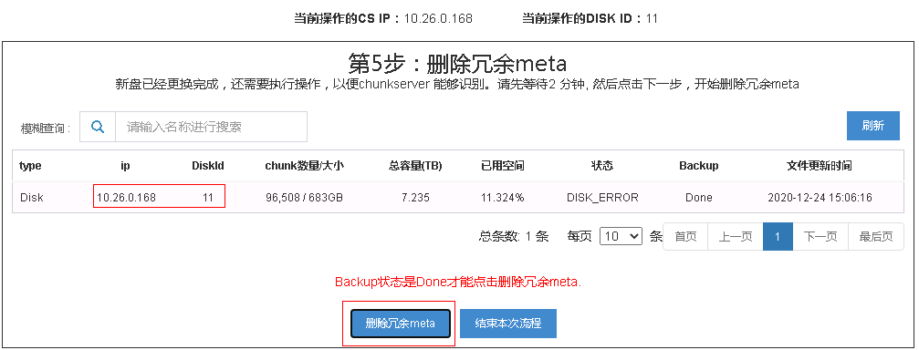

出现报错

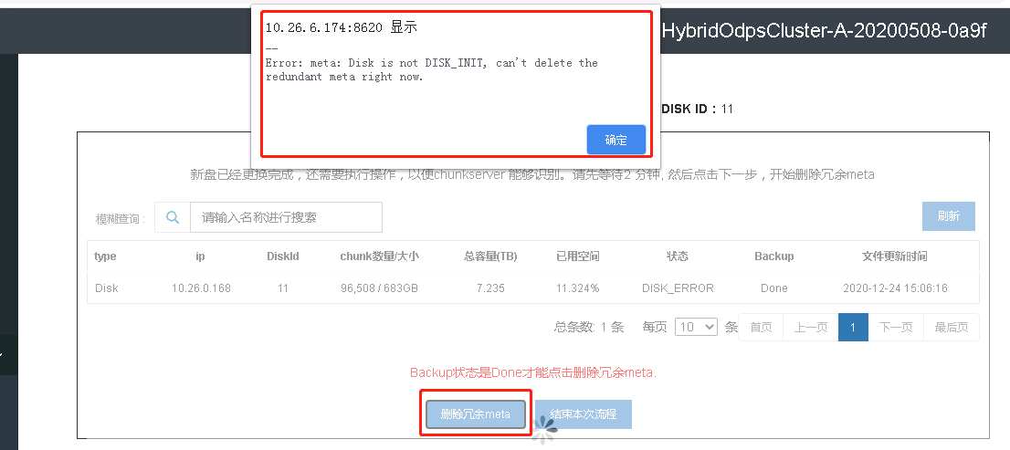

等待几分钟后单击**下一步**。  
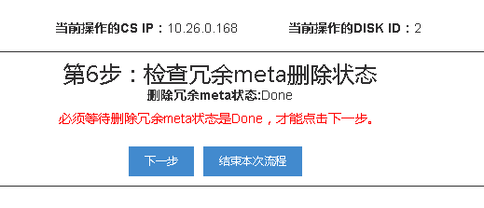

***注意****：操作后如果没有报错提示，则为正常现象，请耐心等待，不要重复操作。*

### 磁盘上线

之前的操作没有报错或者提示的情况下会进入磁盘上线的操作，单击**下一步**。

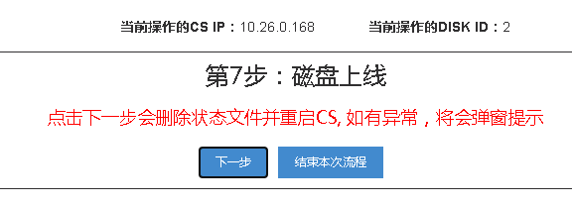

### 检查状态

选择版本

0.16.2

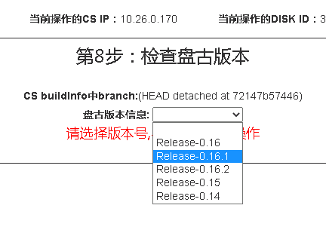

点击下一步

### 重启CS

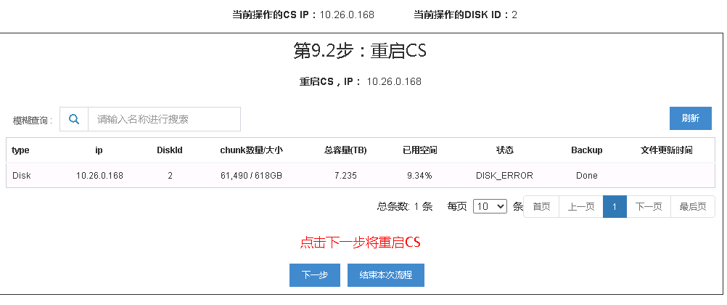

### 结束流程

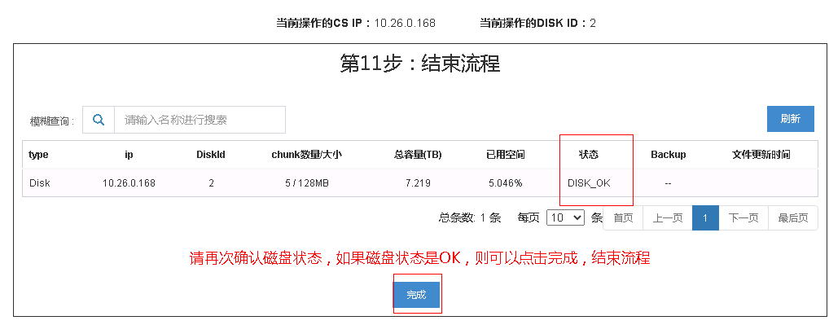

## 检查状态

### Pangu portal检查磁盘

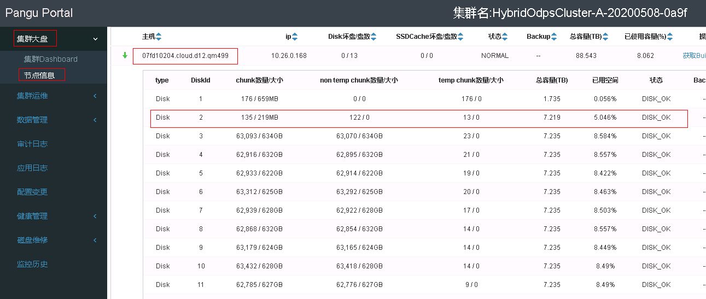

### 登录NC检查

|  |
| --- |
| fdisk -l |
|  |
| df -Th |
|  |